**Домашняя работа №19**

**Тема 19: Визуализация данных в Tableau.**

Сделайте следующие задания в Tableau:

1. Скачайте marathon_athlete_events excel-файл, который будет служить нам источником данных.

В данном файле содержатся результаты Олимпийских игр по следующим характеристикам: атлеты, медали, вид спорта, год и место проведения.

1. Создайте новый Tableau-файл (workbook). Добавьте excel в качестве источника данных.

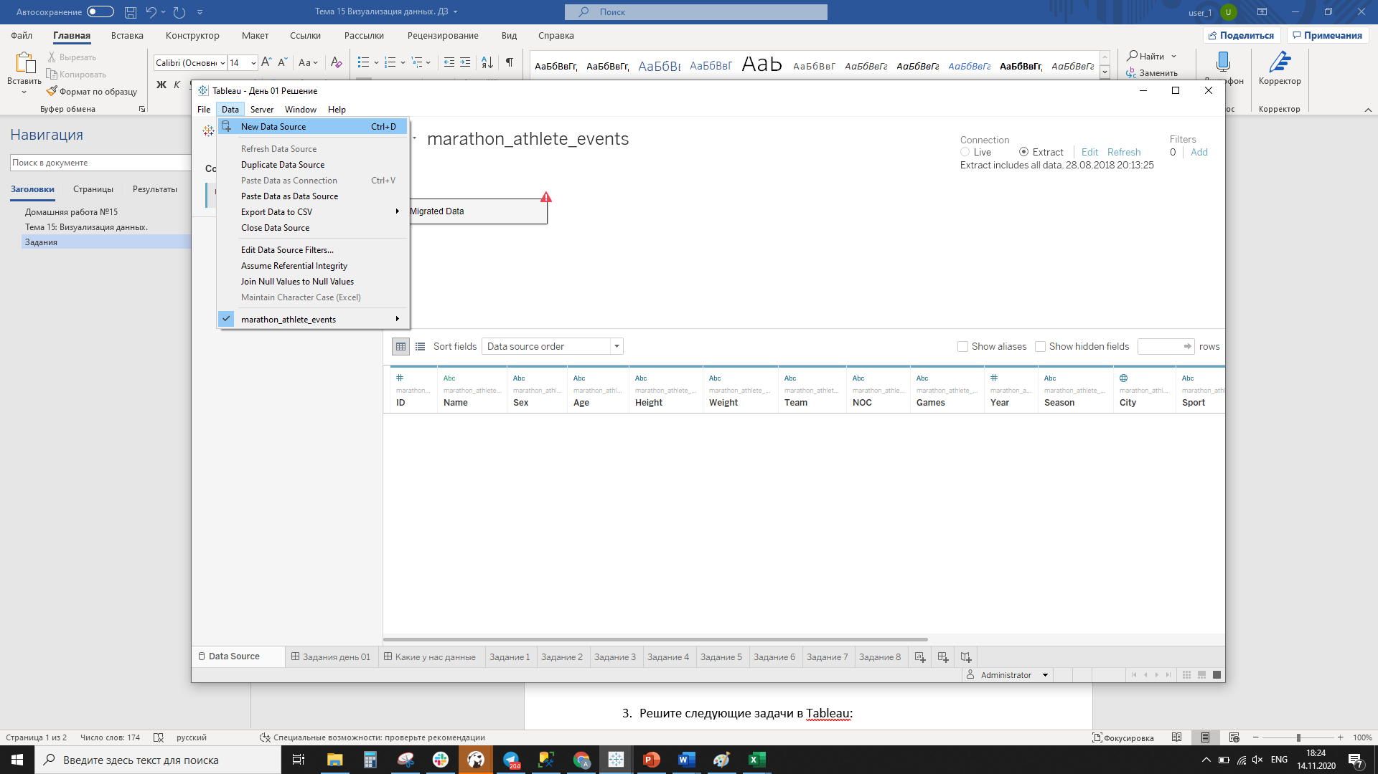

Следующие поля должны прогрузиться к вам в Tableau:

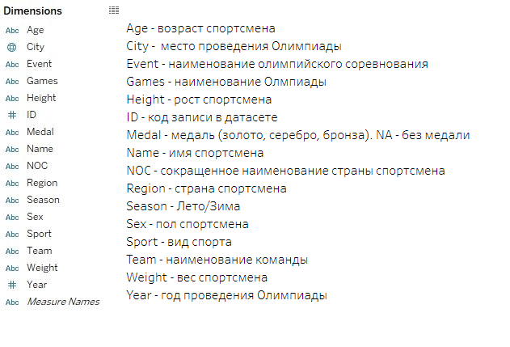

1. Решите следующие задачи в Tableau:

1. Определить общее количество записей в файле.



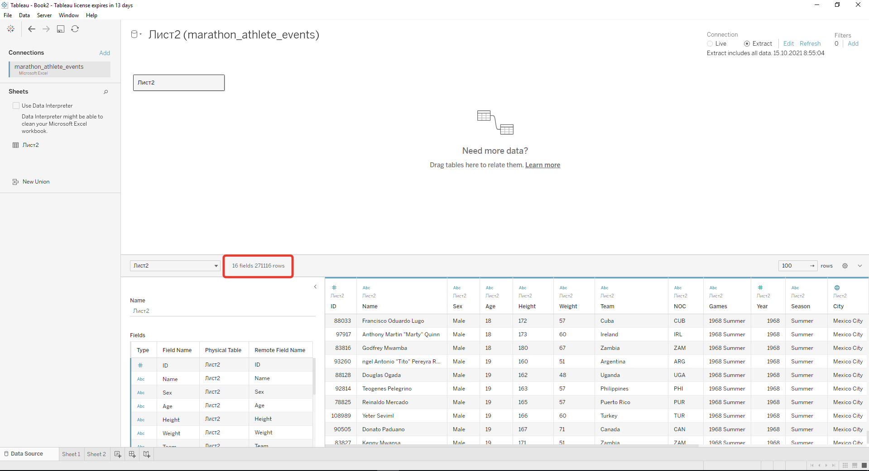

2. Какие Олимпийские игры собрали наибольшее количество спортсменов?

Games Count of ID

2000 Summer 13 821

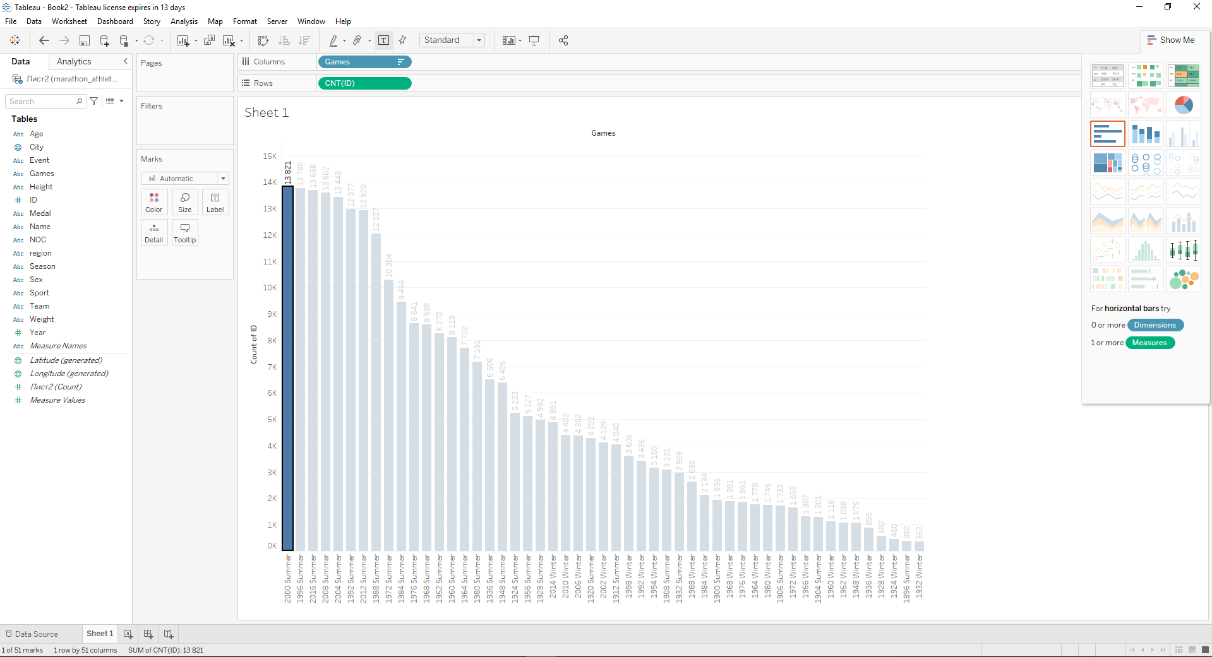

3. На каких Олимпийских играх Финляндия была представлена наибольшим количеством спортсменов?

Games Count of ID

1952 Summer 412

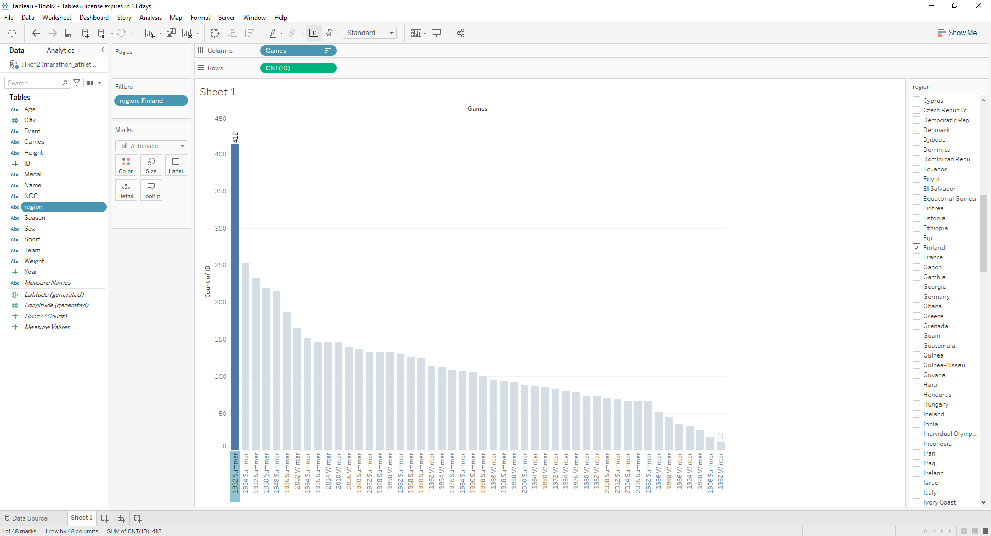

4. Участвовали ли спортсмены из Египта в зимних играх и когда?

Games Count of ID

1984 Winter 3

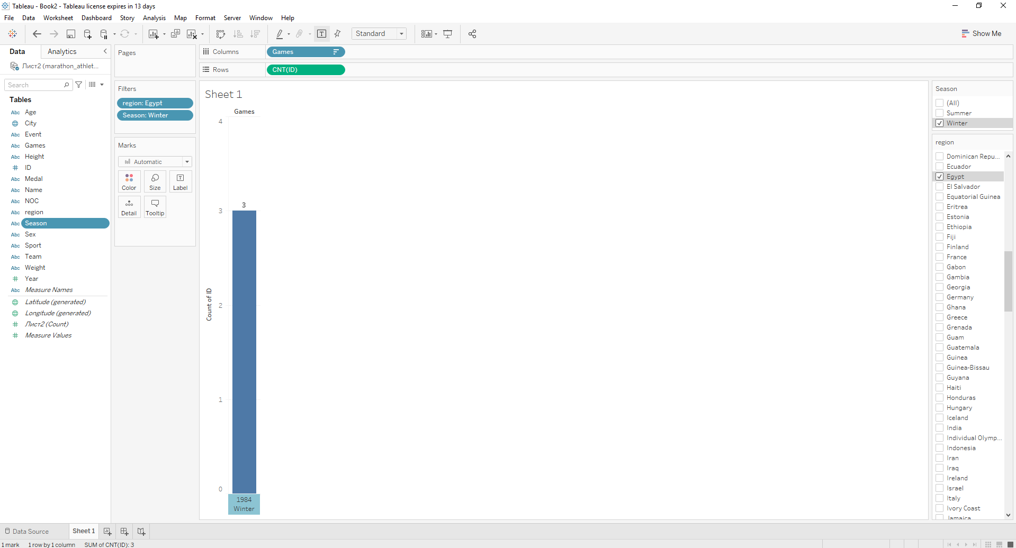

5. Выигрывали ли спортсмены из Фиджи золотые медали: когда и какие виды спорта?

Sport Medal region Games

Rugby Sevens Gold Fiji 2016 Summer

13 золотых медалей в командной игре.

